# 实验二

基于上课询问了老师用什么实现我们的实验才是最恰当的做法，得到C语言不是一个恰当的选择，尽管它也有指针，也可以用函数进行迭代。巴拉巴拉之后，决定用Java来实现本学期人工智能的实验，也算是对自己早就自学结束Java的一个交代。

### 课前思考：

既然要用Java实现实验，那就要体现出Java的性质。相比于C语言这门面向过程的语言，Java是一门严格面向对象的编程语言。既然面向对象，那就得将所有的东西都抽象为一个对象。

## 选取对象：

介于与二叉树实在有太多的渊源，故决定用二叉树作为实验的主人翁。

于是，抽象树，就成为了首要的考虑；

抽象封装一颗二叉树（Tree），则首先需要一个描述节点信息的文本（mes），其次需要左右两颗同类型子树(leftTree,rightTree)。考虑安全性，需要将信息进行封装。将域定义成私有函数，给出三个域的setter和getter接口即可。（判断大小暂不考虑）

得到的对象如下：（包写成了text1，应是test1，手滑手滑）

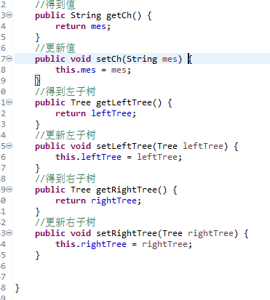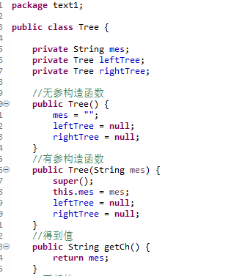

先简单进行尝试：

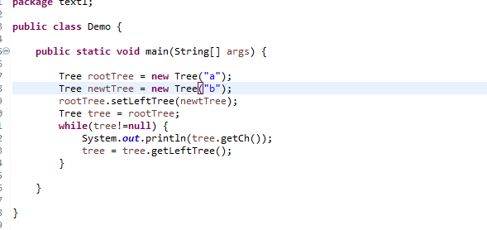

结果输出 a b

于是我们的树就算准备完成了！

# 深度优先搜索

当完成到这儿，写出一个深度优先搜索的算法不算困难了就。

**先构造一颗二叉树**

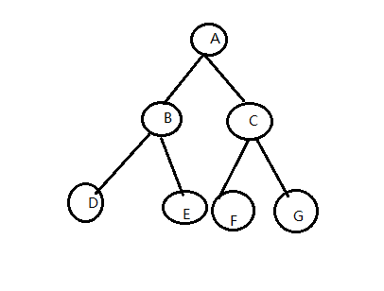

**代码：**

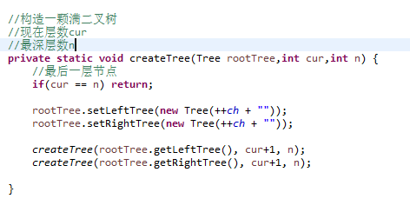

**写出dfs函数**

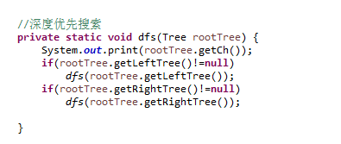

**得到结果：**

**深度优先搜索成功**

# 宽度优先搜索

**当构造bfs时，我们就需要一个队列来保存即将拓展的节点**

想到课上与老师讨论的自己构造队列和栈的问题，于是，直接动手

构造一个队列

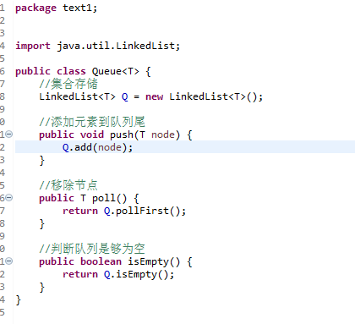

**随后也可得到bfs算法**

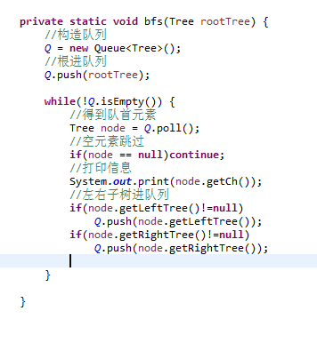

**实验结果：**

# 实验成功！

（dfs和bfs实现了就）